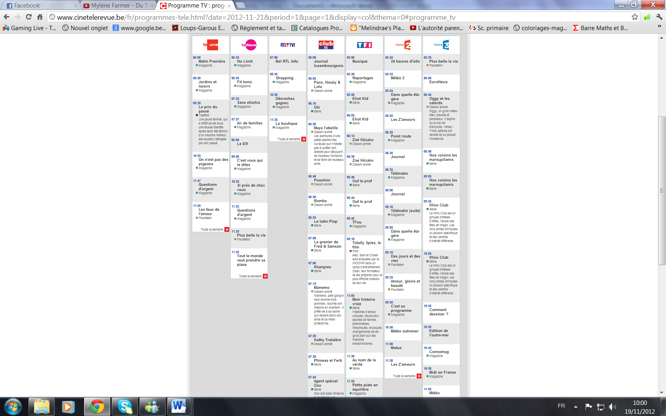Programme TV du mercredi 21 novembre 2012 : **matin**

**Questions :**

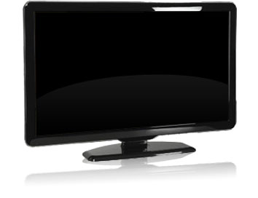A quoi sert la feuille précédente ?   
Quel jour concerne-t-elle ?  
……………………………………………………………………………………………………………………………………………………………………………………………………………………………………………………………………………………………………,  
………………………………………………………………………………………Quels sont les noms des 7 chaînes télévisées reprises dans ce programme TV ?  
…………………………… , ……………………………, ……………………………, ……………………………, ……………………………, ……………………………, ……………………………  
Ma tante aimerait regarder l’émission « On n’est pas des pigeons », à quelle heure commence cette émission et sur quelle chaîne est-elle diffusée ?  
……………………………………………………………………………………… ,  
………………………………………………………………………………………  
Mon petit frère aimerait regarder le dessin animé « Bumba » avant d’aller à l’école, à quelle heure commence le dessin animé ?   
Sur quelle chaîne est-il diffusé ?  
……………………………………………………………………………………… ,  
………………………………………………………………………………………  
A quelle heure le dessin animé « Bumba » se finit-il ?  
………………………………………………………………………………………  
Quelle série est diffusée sur la chaîne « France 3 » à 09h05 ?  
………………………………………………………………………………………  
A quelle heure le film « Totally Spies » commence-t-il ?  
Sur quelle chaîne pourra-t-on le regarder ?  
……………………………………………………………………………………… ,  
………………………………………………………………………………………  
A quelle heure le film « Totally Spies » se finit-il ?  
………………………………………………………………………………………  
Quelle est la durée du film « Totally Spies » ?  
………………………………………………………………………………………  
 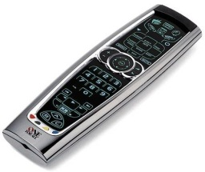

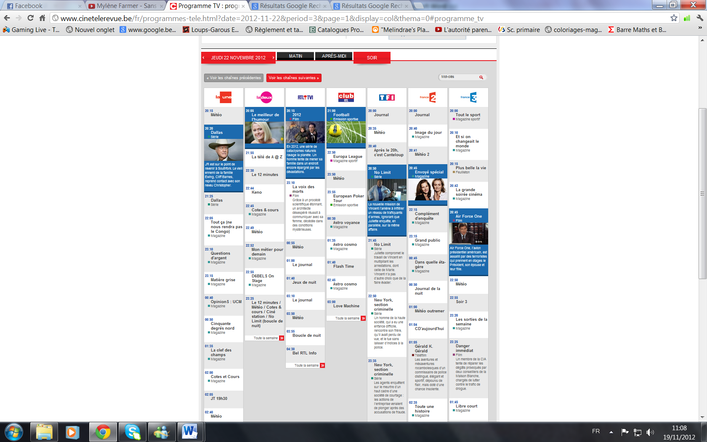Programme TV du jeudi 22 novembre 2012 : **soir**

**Questions :**

Quel est le jour concerné par ce programme TV ?   
Quelle partie de la journée concerne-t-il ? (matin, après-midi ou soir)  
………………………………………………………………………………………,  
………………………………………………………………………………………Sur quelle chaîne pourrais-je regarder le football ?  
A quelle heure commencera le match ?   
……………………………………………………………………………………… ,  
………………………………………………………………………………………  
A quelle heure se termine le match de football ?  
………………………………………………………………………………………  
Quelle est la durée du match de football ?  
………………………………………………………………………………………  
Que peut-on regarder sur « La deux » à 22h52 ?  
………………………………………………………………………………………  
Sur quelle chaîne le film « 2012 » est-il diffusé ?  
A quelle heure pourra-t-on le voir ?  
………………………………………………………………………………………,  
………………………………………………………………………………………  
Je souhaite regarder la série « New York, section criminelle », quelle chaîne dois-je sélectionner ?  
………………………………………………………………………………………  
Combien d’épisodes de « New York, section criminelle », diffusent-ils ?  
………………………………………………………………………………………  
A quelle heure commence le premier épisode de « New York, section criminelle » ?  
………………………………………………………………………………………  
A quelle heure se termine le deuxième épisode de « New York, section criminelle » ?  
………………………………………………………………………………………  
Si je regarde les deux épisodes de « New York, section criminelle »  combien de temps vais-je rester devant la télévision afin de regarder cette série ?  
………………………………………………………………………………………